2. Практикалық сабақ.
Гиббстың артық шама әдісі және Гиббс теңдеуі. Абсолюттық және артық адсорбциясы. Есеп шығару.
Беттік энергия мен басқа да термодинамикалық функция-ларды сипаттау үшін әдетте екі әдісті: 1) Гиббстің «артық ша-малар» және 2) «қалыңдығы шектелген қабат» әдістерін пайда-ланады.
Бірінші әдісте беттің қасиетін сипаттау үшін беттік қабат-тағы термодинамикалық функциялар мен параметрлердің көл-емдегі мәндерімен салыстырғандағы артық шамалары алынады. Басқаша айтқанда, Гиббстің «артық шамалар» әдісі бойынша бөлу беті термодинамикалық параметрлердің артық шамалары арқылы сипатталады да, жанасушы фазалардың көлемдік қасиеттері бөлу бетіне дейін өзгеріссіз қалады деп есептелінеді. Сонда жүйенің жалпы еркін энергиясы (G) жанасушы фазалардың еркін энергиялары (G₁ және G₂) мен бөлу бетінің еркін энергиясының (σS) қосындысына тең болады (5.2-сурет):

G = G₁ + G₂ + σ⋅S. (5.1)

Мұндағы σ - бөлу бетінің фазааралық керілуі; S –бөлу бетінің ауданы.
«Қалыңдығы шектелген қабат» әдісінде фазааралық бөлу қабатының өлшемі бар деп есептелінеді. Беттік қабаттың еркін энергиясы бөлу бетінің (5.3-сурет) еркін энергиясы (σ⋅S) мен қабаттың көлемдік еркін энергиясының (G^{v}_{қабат}) қосындысына тең болады:
G_{қабат} = σ⋅S + G^{v}_{қабат}. (5.2)

Ал жүйенің жалпы еркін энергиясы жанасушы фазалардың көлемдік еркін энергиялары (G₁ және G₂) мен беттік қабаттың еркін энергиясының қосындысына тең болады:
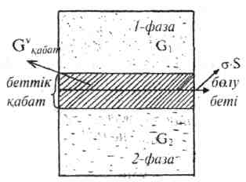
G = G₁+G₂+ G^{v}_{қабат} + σ⋅S (5.3)
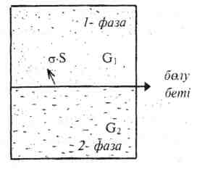

5.2-сурет. Артық шамалар 5.3-сурет. «Қалыңдығы шек-
әдісіне сәйкес бөлу бетінің телген» әдіске сәйкес бөлу
сызба-нұсқасы бетінің сызба-нұсқасы

Демек, «қалыңдығы шектелген» әдіс арқылы жүйенің еркін энергиясын есептеу үшін беттік қабаттың қалыңдығын білу ке-рек. Беттік қабаттың қалыңдығы, жуық шамамен, гидратталған молекула диаметрінің екі еселенген мәніне жуық екендігін еске алсақ, оның қалыңдығын анықтау өте қиын және оны анықтау барысында көп қате кететіндігі анық. Ал Гиббстің артық шама-лар әдісінде беттік қабаттың қалыңдығын анықтау қажет емес. Сол себептен беттің термодинамикалық қасиеттерін сипаттау үшін көбінесе Гиббс әдісін қолданады.
Есептер
- Массасы 0,45 г көмір бетіне көлемі 0,1 л сірке қышқылы ерітіндісінен адсорбция жүрді. Ерітіндінің бастапқы концентрациясы С₀ = 60 ммоль/л, ал адсорбциядан кейінгі концентрациясы С = 15 ммоль/л. Адсорбция шамасын есептеңіз.
- Массасы 5 г активтелген көмір бетіне 0,2 л ерітіндіден сірке қышқылы адсорбцияла-нады делік. Сірке қышқылының бастапқы концентрациясы С₀ = 100 ммоль/л, ал ад-сорбциядан кейiнгi концентрациясы C_{T} = 50 ммоль/л.Адсорбция шамасын есептеңіз.
- Көлемi 0,2 л пропион қышқылы ерiтiндiсiнен массасы m = 4,0 г көмір бетіне адсорб-цияланған зат мөлшерін есптеңіз. Егерде пропион қышқылының бастапқы концен-трациясы C₀=120 ммоль/л, ал адсорбциядан кейінгі концентрациясы C_{T} = 80 ммоль/л.
- Пропил аминнің бастапқы концентрациясы С₀=120 ммоль/л, ал адсорбциядан кейінгі концентрациясы С₁=50 ммоль/л. Адсорбция көлемі 0,1 л пропил амин ерітіндісінен массасы 3,5 г активтелген көмір бетінде жүрді. Пропил аминнің адсорбциясын есептеңіз.

